**Виды и функционал доставки в iiko**

В iiko вы можете организовать приём и распределение доставочных заказов.

Доставка может состоять из нескольких элементов. Обязательными являются:

· **лицензия доставки на фронте**

**· лицензия колл-центра** (используется в большинстве случаев)

· **модуль iikoDelivery**: позволяет оформлять заказы на доставку, фиксировать пожелания гостя, формировать накладные

· **модуль iikoCallCenter**: позволяет централизованно принимать, регистрировать и распределять заказы, хранить список клиентов и историю заказов

· **сервер, выполняющий роль колл-центра** (обычный сервер, как для ресторана, другое название - RMS)

Всё, кроме выделенного сервера RMS под колл-центр, входит в тарифы облачных лицензий. То есть клиентам на хостинге не нужно докупать лицензии для базовой работы с доставкой.

**Тариф Start не содержит в себе лицензию колл-центра**: предполагается, что одно маленькое заведение оформляет доставки на терминале и не нуждается в распределяющем центре.

Есть дополнительные модули, которые могут использоваться в зависимости от бизнес-процесса на предприятии и требуют покупки дополнительных лицензий:

iikoDelivery Widget — виджет для приема заказов на доставку с сайта ресторана. Этот дополнительный модуль может быть использован как для отдельных заведений, так и для ресторанных сетей с централизованной службой доставки.

iikoDeliveryMan — мобильное приложение для курьера службы доставки готовых блюд (мобильное устройство на базе Android). Подходит как для отдельных заведений, так и для ресторанных сетей с централизованной службой доставки.

iikoPBX — подключение АТС к рабочему месту оператора приема заказов на доставку готовых блюд.

iikoRadar — карта с расположением курьеров, маршрутами их передвижения, с ее помощью можно оценить загруженность курьеров, вероятность их опоздания, прогноз времени возвращения.

Термин **колл-центр** имеет два значения:

1) **Операторы**, которые занимаются обработкой поступающих звонков и формированием заказов на доставку. У них есть выделенный сервер RMS (локальный или облачный), который хранит информацию о клиентах, справочниках, заказах, и участвует в распределении заказов между точками выполнения.

2) Сам **сервер RMS** (облачный или локальный), который выполняет функцию распределения заказов между доставочными терминалами, даже если не осуществляется прием звонков, а заказы поступают через сайт, агрегаторы и т.д.

Если вы работаете с сетью предприятий, то всегда используется выделенный сервер в качестве колл-центра. Использовать существующий сервер работающего предприятия внутри сети крайне не рекомендуется, потому что приводит к сильному замедлению работы.

Это значит, что клиент, сервера которого находятся на хостинге iiko, делает запрос на подключение к его сети еще одного сервера – специально для использования колл-центра.

Если вы работаете с одним заведением, то существующий сервер выполняет функцию колл-центра.

Все настройки доставки можно делать в iikoOffice сервера, выполняющего роль колл-центра, даже если у вас сеть заведений. Данные синхронизируются при первом же обмене.

Виды доставки

В соответствии с бизнес-процессами и потребностями вашего заведения вы можете настроить терминальную или централизованную доставку.

· **Терминальная доставка** – схема распределения заказов, в которой не участвует оператор колл-центра. Заказы могут поступать с сайта или через агрегаторы и автоматически распределяться на терминал. Если гость делает звонок для заказа, то звонит напрямую в ресторан, а не в колл-центр, и заявка оформляется на терминале.

· **Централизованная доставка** – схема с выделенным колл-центром и операторами, которые принимают звонки и формируют заявки через iikoOffice. Заявки после это распределяются по доставочным терминалам. Заведение не отвлекается на оформление доставки по телефону.

Таким образом, заявки на доставку могут поступать в ресторан несколькими способами:

1) Звонок клиента в ресторан > оформление заявки на терминале

2) Звонок клиента в колл-центр > оператор регистрирует заказ в iikoOffice > заказ распределяется на терминал доставки

3) Оформление заявки на сайте или через агрегаторов > колл-центр (сервер) распределяет заявку на нужный терминал доставки

**Доставочный терминал** – это всегда Главный терминал. Чтобы терминал начал работать с доставками, нужно настроить его конфигурационный файл и зарегистрировать его в iikoOffice как терминал доставки. Тогда терминал сможет принимать заказы из колл-центра.

Откройте конфигурационный файл терминала.

Перейдите в %appdata% > iiko > CashServer > PluginConfigs > Resto.Front.Api.Delivery > deliveryPluginConfig.xml

Если у вас одно заведение и один сервер, то в конфигурационном файле терминала путь к серверу уже прописан. Этот же сервер будет использоваться в качестве колл-центра.

Если у вас сеть заведений, то в конфигурационном файле терминала нужно прописать путь к колл-центру для параметра <serverUrl>

Если терминал используется курьером, то в конфигурационном файле фронта %appdata% > iiko > CashServer > config.xml задайте значение true для параметра <showDeliveryListOnLogin>.

Тогда при регистрации на терминале сразу будет открываться меню доставок.

**Стандартное время приготовления для самовывоза**

 Когда до момента вывоза остается заданное время, доставка переходит в статус «Пора готовить». *По умолчанию значение = 15 минут.*

**Города**

В поле **Города доставки** выберите все города, в которых работает доставка для сети ресторанов. Если у вас один ресторан, то у вас будет только один город.

Если городов несколько, то укажите **Город по умолчанию.** При создании доставки для нового клиента или нового адреса этот город будет подставляться автоматически.

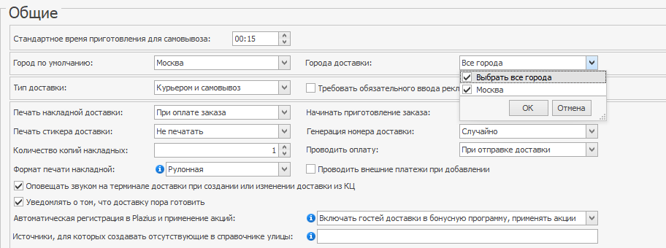

**Тип доставки**

В поле **Тип доставки** выберите возможные режимы обслуживания клиентов:

**Курьером и самовывоз** , только **курьером** или только **самовывоз**. От этого будут зависеть опции, доступные к выбору в колл-центре и в iikoFront.

**Печать накладной**

В зависимости от порядка, принятого в службе доставки, накладная может быть напечатана либо на **этапе оплаты заказа**, либо на следующем этапе **при окончании приготовления**,  **назначении курьера** или **отправке заказа**, либо **вручную**, если пользователю не подходит ни один из предложенных вариантов.

Укажите, сколько копий накладной необходимо распечатать. Это может быть полезно, если один экземпляр остается у клиента, а другой курьер забирает с собой. Можно настроить печать от 1 до 5 копий накладных.

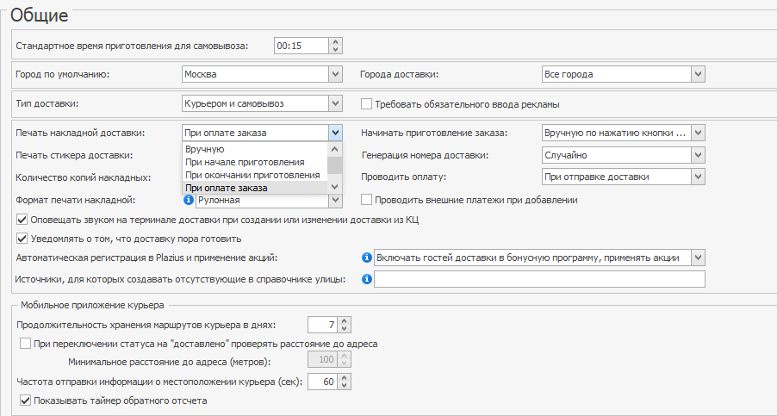

**Режим работы с заказом**

В поле **Начинать приготовление заказа** установите, когда заказ переходит в статус **Готовится**.

·      **Автоматически** - заказы, которые пора готовить, автоматически переходят из статуса «Ожидает» в статус «Готовится» сразу после поступления заказа или при его создании. Печатается сервисный чек на главной кассе. Менеджеру не нужно нажимать кнопку **Готовить,** чтобы отправить заказ на кухню

·         **Вручную по нажатию кнопки Готовить** - заказы попадают на точку со статусом «Пора готовить», и менеджер переводит их в статус «Готовится» вручную

**Генерация номера доставки**

Не зависимо от способа генерации, система присваивает номера заказам на доставку так, чтобы они не совпадали с номерами обычных заказов.

**Уведомлять, что доставку пора готовить**

Настройка определяет, будет ли система сигнализировать о необходимости приготовления заказа, если оно вовремя не начато.

На экране iikoFront оператору показывается уведомление, что заказ давно пора готовить. В колл-центре и на точке такие заказы всегда показаны вверху списка красным шрифтом.

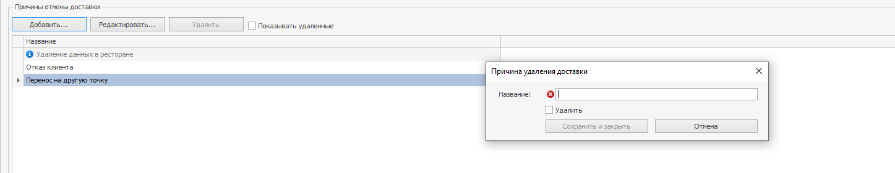

**Причины отмены доставки**

Чтобы зафиксировать отмену доставки, необходимо будет указать причину, по которой она удаляется. Причина должна быть выбрана из списка возможных причин отказов. Если не хватает причин по умолчанию, их можно добавить.

**Районы доставки**

Укажите названия районов, в которые будет осуществляться доставка. Например, это могут быть:

·         **в пределах МКАд**

·         **за Мкад**

·         **станции метро** для пеших курьеров

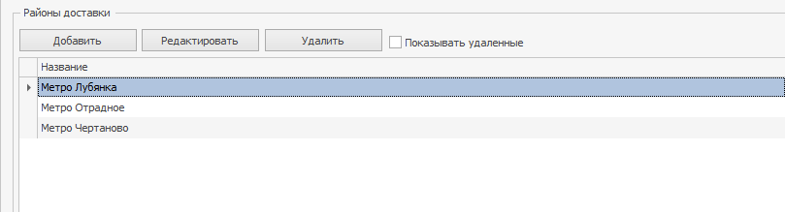

Районы обслуживания являются справочной информацией и не используются для геокодирования. Адрес клиента привязывается к району доставки вручную в карточке заказа. Тем не менее, рекомендуется заполнять это поле, чтобы упростить переход на последующие версии системы.

**Регистрация сервера и синхронизация справочников с iikoBiz**

Регистрация сервера в iikoBiz позволяет ему работать в качестве колл-центра и принимать заявки через API с сайта или от агрегатора.

Для получения заявок из внешних источников еще  может использоваться API в приложении iikoTransport. Есть разница в использовании:

·    *iikoBiz API* – для работы с готовыми решениями (уже существующие сайты и агрегаторы)

*·         Transport API* – для подключения новых разработок разработчиком самого ресторана

Для регистрации сервера зарегистрируйтесь на портале iikoBiz (этот шаг мы сделали в настройке программы лояльности) и синхронизируйте меню, справочники клиентов и улиц, чтобы они стали доступны через API.

Давайте начнем с **меню**.

Актуальное меню предприятия с описанием и фотографиями блюд можно выгрузить в любую внешнюю систему через API.

В **iikoOffice** перейдите в меню **Обмен данными > Выгрузка меню**.

В нижней части окна находятся все элементы вашей номенклатуры. Вам нужно добавить в верхнюю половину окна только те, которые будут доступны для заказа на доставку.

1.   В верхней таблице нажмите кнопку **Добавить группу**

·        введите **Название,** например**, Блюда на доставку**

·        выберите **Родительскую группу**

·        сохраните изменения

2.   Чтобы добавить в меню группу из номенклатурного справочника iiko, выберите ее в нижней таблице и нажмите кнопку **Добавить выбранные товары**. Группа добавится со всеми ее элементами. Также можно добавить отдельные элементы номенклатуры в группу в верхней таблице.

Когда меню сформировано, нажмите кнопку **Выгрузить**.

Дальше меню будет выгружаться автоматически.

Сохраните изменения и выйдите из окна настройки.

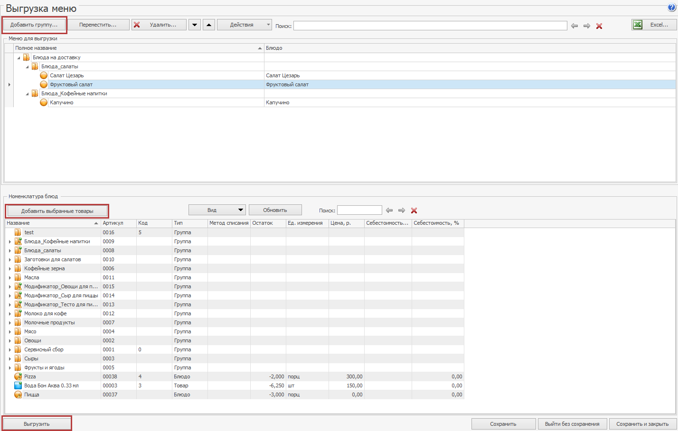

Теперь давайте выгрузим справочник клиентов и улиц.

В **iikoOffice** перейдите в меню **Доставка > Клиенты доставки** и нажмите **Выгрузить в** **API.**

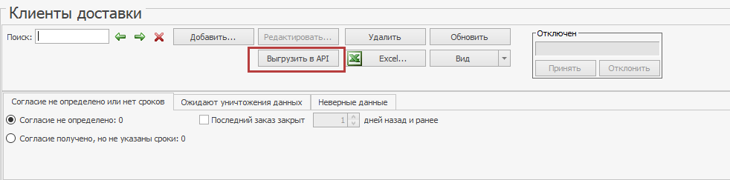

Перейдите в меню**Доставка > Улицы**и нажмите **Выгрузить в API.**

Сделайте то же самое для справочника городов, если осуществляете доставку в разные города.

 Теперь все ваши справочники и меню синхронизированы с iikoBiz и доступны для обработки через API.

**Настройте график работы точек и картографию на вашем демо-стенде**

*Эти настройки недоступны на тарифе* *Start*

1.   Перейдите в кабинет администратора iikoOffice в меню **Доставка > График работы и картография**

a.   Выберите **Сервис геокодирования** Yandex

2.   Включите настройку **Искать точное совпадение адреса**

a.   В блоке **Зоны обслуживания** включите настройку **Использовать карты**

3.   Создайте зоны обслуживания на карте:

a.   Авторизуйтесь в Google и откройте Google Карты

b.   Нажмите на специальный значок меню и выберите пункт **Мои места**

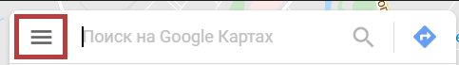

c.   Перейдите на закладку **Карты**и в нижней части экрана нажмите **Создать карту**

d.   Нажмите **Карта без названия**и в открывшемся окне введите наименование карты – **Районы доставки**

e.   Нажмите специальную кнопку и выберите пункт **Добавить линию/фигуру**

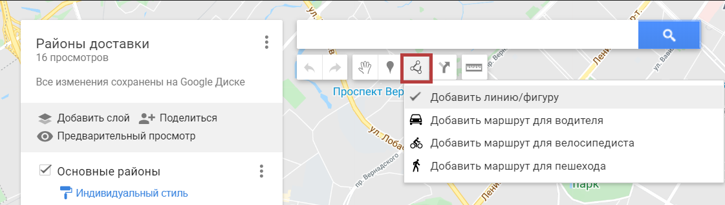

f.    Для создания фигуры отметьте на карте ключевые точки, которые будут обозначать границы зоны обслуживания. Чем сложнее фигура, тем больше точек следует поставить. Чтобы завершить создание фигуры, нажмите на исходную точку.

g.   Выделите нарисованную зону на карте, нажмите **Стиль** и выберите цвет

h.   Нарисуйте еще одну зону

i.     Переименуйте зоны для удобного использования

***Следите за тем, чтобы зоны доставки не пересекались, иначе такие зоны не загрузятся*** ***в*** ***iiko***

 j.    Когда зоны готовы**,** нажмите **Поделиться**

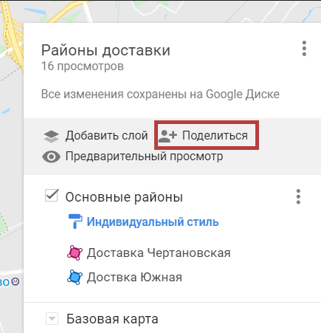

k.   В блоке **Уровни доступа** выберите **Изменить**

l.     Выберите пункт **Всем, у кого есть ссылка** и нажмите кнопку **Сохранить**

m.Скопируйте ссылку и нажмите кнопку **Готово**

 4.   Вернитесь в **iikoOffice** **> Доставка > График работы и картография**

a.   В разделе **Зоны обслуживания** вставьте ссылку на карту с настроенными зонами

b.   Нажмите кнопку **Обновить список зон**

c.   Включите настройку **Отклонять заказы при ошибках геокодирования**

***Если появляется сообщение об ошибке и неверном формате ссылки, попробуйте скопировать адрес карты из адресной строки браузера и использовать сервис геокодирования Google.***

5.   Задайте настройки расписания:

a.   Включите настройку **Общее время работы для всех точек и зон доставки**и укажите время начала и окончания работы

b.   В блоке **Зоны доставки** нажмите кнопку **Добавить**

c.   В поле **Подразделение** выберите ваш ресторан и подразделение, в котором стоит терминал

d. В поле **Доставочный терминал**выберите терминал, а в поле **Зона обслуживания**— соответствующую ему зону

e.   Сохраните изменения

**Что делать, если доставки не приходят на терминал**

Если вы сделали все настройки, но доставки из колл-центра не приходят, попробуйте следующее:

1.   Проверьте, что в конфигурационном файле доставки адрес подключения к серверу – колл-центру указан верно

2.   В меню **График работы и картография** удалите созданные зоны доставки

3.   В меню **Терминалы доставки** отмените регистрацию терминала, сохраните изменения и зарегистрируйте терминал заново

4.   Верните настройки зон доставки в меню **График работы и картография**

5.   Создайте новую доставку и убедитесь, что она появилась на терминале

Должно заработать ☺

**Настройка отправки смс/push-уведомлений клиенту**

Клиенты доставки могут получать актуальную информацию о выполнении заказов в SMS. Например, уведомление, о том, что заказ принят и будет доставлен в указанное время; или предоставлена скидка, или какая сумма выставлена к оплате.

Для настройки уведомлений необходимо право «Администрирование системы».

**Чтобы подключить отправку** **SMS** **уведомлений:**

1. Вы должны быть зарегистрированы на портале iiko.biz. При настройке редактирования шаблонов SMS в iikoOffice система делает запрос на iiko.biz, чтобы проверить доступность услуги по отправке уведомлений.

2.   Обратитесь в отдел продаж iiko для заключения договора на оказание услуг.

3. Приобретите один из пакетов на SMS-оповещение (iikoNotification 2000, iikoNotification 5000, iikoNotification 10000). После этого ваш баланс будет пополнен на 2000, 5000 или 10 000 сообщений соответственно.

Список возможных сообщений для каждого статуса доставки уже настроен в разделе **iikoOffice** **> Доставка** > **SMS** **и** **Push уведомления**. Сообщения отправляются на определенных этапах работы с заказом. Список **событий**, по которым отправляются сообщения, изменить нельзя. Можно изменить только текст сообщений.

**Чтобы настроить свой текст уведомления:**

1. Выберите в меню пункт **Доставка** → **SMS** **и** **Push уведомления**. Откроется окно со списком уведомлений.

2.   Выберите, какой тип сообщений будет отправляться – SMS, Push или оба

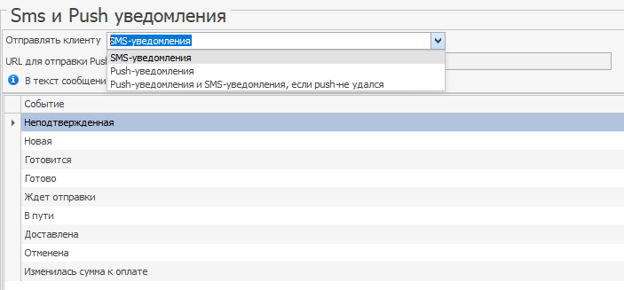

3.   Откройте нужное событие

4.   В блоке **Текст шаблона** введите содержание сообщения, которое будет отправляться клиенту при переходе заказа в данный статус

5. Для предварительного просмотра сообщения нажмите кнопку **Обновить**. Вы увидите уведомление в том виде, в каком его получит клиент.

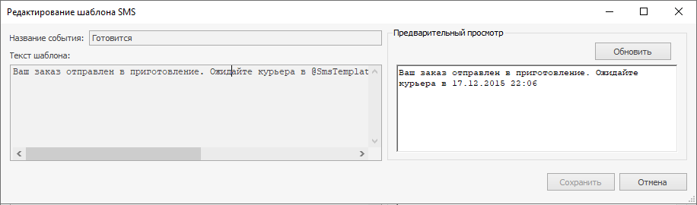

6.   Сохраните изменения

7.   Активируйте уведомление: включите опцию **Отправлять** **SMS** в общем списке

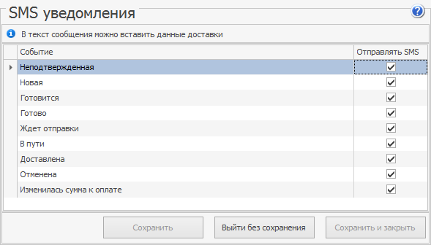

8.   Нажмите кнопку **Сохранить и закрыть**.

Чтобы отключить отправку сообщения при определенном событии, выключите опцию **Отправлять SMS**.

Вы могли заметить, что в сообщениях используются переменные. Это Razor-шаблоны. Вы можете указывать в SMS-уведомлениях любую информацию, например, время, когда заказ был отпечатан или даже имя оператора.

Описание полей, которые вы можете использовать при создании шаблона, приведено в таблице

| Свойство | Тип | Может быть пустым | Описание |
| --- | --- | --- | --- |
| @Model.Number | число | нет | Номер доставки |
| @Model.Phone | строка | нет | Телефон доставки |
| @Model.Email | строка | да | Email доставки |
| @Model.Comment | строка | да | Комментарий к доставке |
| @Model.CreateTime | дата | нет | Дата создания доставки |
| @Model.ExpectedDeliverTime | дата | нет | Ожидаемое время доставки |
| @Model.ConfirmTime | дата | да | Время подтверждения доставки |
| @Model.BillTime | дата | да | Время фискализации доставки |
| @Model.PrintTime | дата | да | Время печати накладной доставки |
| @Model.SendTime | дата | да | Время отправки доставки в путь |
| @Model.ActualDeliverTime | дата | да | Фактическое время доставки |
| @Model.PredictedCookingCompleteTime | дата | да | Расчетное время окончания приготовления |
| @Model.PredictedDeliveryTime | дата | да | Расчетное время доставки |
| @Model.Duration | дата | да | Продолжительность доставки |
| @Model.HasProblem | булевое поле | нет | Признак проблемы у доставки |
| @Model.ProblemComment | строка | да | Описание проблемы у доставки |
| @Model.SplitBetweenPersons | булевое поле | нет | Признак того, что доставка разбита между персонами |
| @Model.PersonsCount | число | нет | Количество персон доставки |
| @Model.MarketingSourceName | строка | да | Реклама доставки |
| @Model.IndexInCourierRoute | число | да | Номер заказа в маршруте курьера |
| @Model.Status | число | нет | Статус доставки  0 - не подтверждена  1 - новая  2 - ожидает отправки  3 - в пути  4 - закрыта  5 - доставлена |
| @Model.SourceKey | строка | да | Источник заказа. Определяется автоматически для внешних заказов |
| @Model.Order.Items[1].Product.CategoryName | строка | да | Категория блюда |
| @Model.Order.FullSum | число | нет | Сумма заказа без учета скидок |
| @Model.Order.ResultSum | число | нет | Сумма к оплате |
| @Model.Order.ChangeSum | число | нет | Сумма сдачи |
| @Model.Order.ProcessedPaymentsSum | число | нет | Сумма проведенных оплат |
| @Model.Order.Items | коллекция | нет | Коллекция позиций заказа |
| @Model.Order.PaymentItems | коллекция | нет | Коллекция позиций оплат |
| @Model.Customer.Name | строка | нет | Имя гостя |
| @Model.Customer.Surname | строка | да | Фамилия гостя |
| @Model.Customer.Comment | строка | да | Комментарий к гостю |
| @Model.Customer.CardNumber | строка | да | Номер карты гостя |
| @Model.Customer.InBlacklist | булевое поле | нет | Признак того, что гость в статусе «Высокий риск» |
| @Model.Customer.BlacklistReason | строка | да | Причина нахождения гостя в статусе «Высокий риск» |
| @Model.Customer.Addresses | коллекция | нет | Коллекция адресов гостя |
| @Model.Customer.Phones | коллекция | нет | Коллекция телефонов гостя |
| @Model.Customer.Emails | коллекция | нет | Коллекция адресов электронной почты гостя |
| @Model.Courier.Name | строка | нет | Имя курьера |
| @Model.Courier.CellPhone | строка | да | Телефон курьера |
| @Model.DeliveryOperator.Name | строка | нет | Имя оператора |
| @Model.Address | структура | да, если самовывоз | Адрес доставки |
| @Model.Address.AddressInStringView | строка | нет, если доставка  да, если самовывоз | Адрес доставки в виде строки |
| @Model.Address.StreetName | строка | Название улицы |
| @Model.Address.CityName | строка | Город |
| @Model.Address.House | строка | Номер дома |
| @Model.Address.RegionName | строка | да | Район доставки |
| @Model.Address.Building | строка | да | Корпус/строение |
| @Model.Address.Flat | строка | да | Квартира/офис |
| @Model.Address.Entrance | строка | да | Подъезд |
| @Model.Address.Floor | строка | да | Этаж |
| @Model.Address.Doorphone | строка | да | Домофон |
| @Model.Address.AdditionalInfo | строка | да | Примечание к адресу |
| @Model.CafeAddress | строка | да | Адрес ресторана. Подставляется из поля Фактический адрес из настроек торгового предприятия. Например, можно использовать в СМС для заказов на самовывоз. |

А в этой [статье](https://ru.iiko.help/articles/#!iikodelivery-7-9/sms1) можно посмотреть примеры уведомлений, созданных с помощью Razor-шаблонов.

Для предприятий, входящих в сеть, SMS уведомления настраиваются только в **iikoChain**.

**Принцип отправки сообщений:**

В момент перехода к следующему этапу работы с заказом клиенту может быть отправлено уведомление. В нем содержится информация об этом событии.

По умолчанию в систему заложены следующие события:

|  |  |
| --- | --- |
| **Событие** | **Момент отправки уведомления** |
| Неподтверждённая | Заказ принят (например, введенный на сайте) и назначен на точку. |
| Новая | Заказ подтвержден |
| Готовится | Отпечатано первое из блюд заказа |
| Готово | ВСЕ блюда приготовлены, и доставка перешла в статус «Приготовлена». |
| Ждёт отправки | Заказ приготовлен и оплачен, если он оплачивается при отправке. Заказ приготовлен, если он оплачивается при закрытии доставки. |
| В пути | Заказ отправлен с курьером. |
| Доставлена | Отмечено, что заказ доставлен. |
| Отменена | Отмечено, что заказ отменен. |
| Изменилась сумма к оплате | Заказ был принят, после этого изменилась сумма к оплате. Например, предоставлена скидка. |

Все сообщения, кроме сообщения об изменении суммы, отправляются только один раз.  
  
При изменении статуса, установленного по ошибке, **повторное сообщение не отправляется**. Например, если статус «Доставлен» ошибочно изменили на статус «Не доставлен», а затем исправили на «Доставлен».

Сообщение «Изменилась сумма к оплате» отправляется каждый раз после изменения суммы, но до отправки заказа на точку. После отправки на точку такое сообщение не отправляется.

SMS не будут отправляться для заказов с типом «Доставка самовывоз», находящихся в статусе «Ждет отправки», «В пути» и «Доставлена».

При возникновении проблем с модулем отправка сообщений может быть прекращена. В таком случае перезагрузите главную кассу. Об этом система уведомит вас дополнительно соответствующим сообщением.

 Теперь вы знаете, как настроить отправку уведомлений клиентам.

**Начало работы с экраном мониторинга местоположения курьеров**

Экран мониторинга позволит вам узнать расположение курьеров, маршрут их передвижения, а также оценить загруженность курьеров и вероятность их опоздания.

Для работы с модулем:

* Приобретите отдельную лицензию. Для этого, обратитесь, пожалуйста, в отдел продаж iiko либо к партнеру iiko, у которого вы приобрели систему
* Установите и настройте приложение «Мобильный курьер» для каждого курьера

**Сначала настройте работу мобильного приложения для курьеров в** **iikoOffice**

 Мобильное приложение курьера iikoDeliveryMan позволяет управлять работой курьеров службы доставки готовых блюд. Подходит как для отдельных заведений, так и для ресторанных сетей с централизованной службой доставки.

Для работы с приложением **необходима отдельная лицензия**. Пожалуйста, обратитесь в отдел продаж iiko, либо к партнеру iiko, у которого вы приобрели систему.

С помощью приложения iikoDeliveryMan можно:

* Мгновенное уведомлять курьера о назначении, изменении или отмене заказа
* Автоматически рассчитывать оптимальный маршрут и показывать его курьеру с помощью приложения Яндекс.Навигатор
* Отмечать выполнение заказа курьером, и контролировать сроки исполнения
* Контролировать текущий статус курьеров

**Использование АТС для приема звонков в колл-центре**

Использование автоматической телефонной станции (АТС) позволяет уменьшить время обработки заказа и повысить уровень обслуживания клиентов, а ещё разрешать проблемные ситуации при помощи записи телефонных разговоров.

По номеру входящего звонка система сама найдет клиента или подставит номер его телефона, если клиент новый. Позвонить клиенту или курьеру можно одним кликом по соответствующим кнопкам в карточке доставки. Звонить клиентам и принимать звонки также можно из списка клиентов доставки в колл-центре.

Отвечать на звонки и звонить клиентам и курьерам можно как колл-центре, так и в iikoFront. АТС может быть использована на точке для оформления банкетов, резервов и доставок.

Для работы с АТС в iiko нужен дополнительный модуль PBX. Если вы используетет хостинг, то лицензия на него включена по умолчанию.

Если вы используете локальный сервер – лицензию нужно докупить на колл-центр, на iikoFront или на оба, если АТС используется и там,и там.

**Технические особенности настройки интеграции с АТС**

Процесс интеграции системы iiko с АТС имеет ряд требований к настройкам подключения АТС.

АТС должна:

1) поддерживать протокол SIP

2)  в настройках АТС должна быть включена регистрация sip-клиентов

По умолчанию для подключения АТС используется порт ***5060***, который указывается в настройках iikoOffice.

Для подключения звонков используются порты 5700-5750, для прослушивания SIP – порт 5700. Кроме того, в зависимости от конкретной АТС, могут использоваться другие порты.

**Обязательно откройте все перечисленные порты для входящего и исходящего трафика по обоим протоколам TCP и UDP для компьютера, на котором работает iko, если в документации к АТС не указано иное**.

Механизм прохождения пакетов и адрес сервера АТС настраивается в **iikoOffice** **> Администрирование >  Настройки АТС.**

Всегда внимательно изучайте документацию к **АТС**, т. к. только там подробно описаны настройки **АТС**, а также какие порты нужно открыть для ее нормального функционирования.

Для ввода-вывода звука используются системные устройства, указанные по умолчанию. Если какое-либо из устройств не настроено должным образом, модуль интеграции iiko не будет готов к работе. При этом в логах **iikoOffice** или **iikoFront** он сообщит об ошибке, в которой будет указано, с каким устройством возникла проблема.

Текущая реализация работы с **АТС**  имеет ограничение: один звонок оператора в единицу времени.

Некоторые возможности, не реализованные на уровне **iikoOffice** (например, переключение между звонками или очередь входящих звонков), частично могут быть настроены и использованы на уровне **АТС**. Например, можно не завершать звонок при недоступности операторов, а просить подождать на линии и проигрывать мелодию.

**Схема взаимодействия шины iikoCloud API с комплексом iiko**

iikoCloud API предоставляет набор готовых процедур, функций и методов, с помощью которых разработчики могут настраивать интеграцию сервиса iiko с внешними системами: например, сайтом ресторана или агрегатором.

При работе через API приложение отправляет запрос к сервису и получает ответ, содержащий запрошенные данные.

*В статьях справки или при общении с технической поддержкой вы можете встретить термин* *iikoTransport* *– это то же самое, что и* *iikoCloud* *API.*

Давайте рассмотрим схему взаимодействия шины iikoCloud API с комплексом iiko.

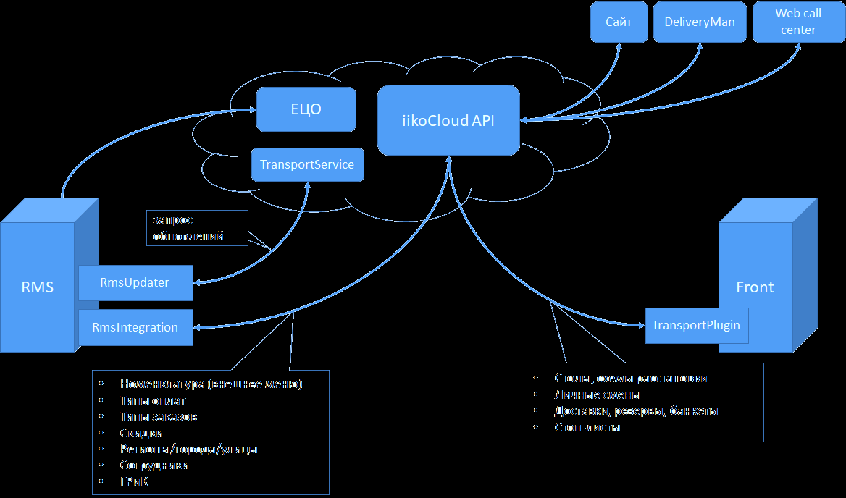

·        Сервисы, работающие совместно:

1)  ЕЦО – база данных, в которой хранятся клиентские данные, нужные для работы

2)  iikoCloud API – набор методов и процедур. Может использоваться внешним сайтом, приложением iikoDeiveryMan или новым веб колл-центром (еще в разработке)

3)  Transport Service – служба, которая управляет локальными настройками API

·        Сервер RMS и две службы (плагины интеграции):

1)  RMS Updater – отвечает за автоматическое обновление версий плагинов в RMS

2)  RMS Integration – позволяет вызывать методы iikoCloud API со стороны RMS

·        TransportPlugin – автоматически устанавливается вместе с iikoFront и позволяет обмениваться данными с терминалом

**Версионность и порядок использования iikoCloud API**

**Версионность**

Методы iikoCloud API можно использовать с версиями RMS **7.1.7** и **7.2.4 и выше.**

Для остальных версий потребуется ручная установка недостающих плагинов RMS Updater + RMS Integration.

**Как использовать iikoCloud API**

Стандартный сценарий использования iikoCloud API состоит из следующих этапов:

1)  Убедиться, что у вас есть **лицензия серверного протокола**

2)  Подключить **API** **ключ**

3)  Протестировать подготовленные **примеры**

4)  Использовать нужные методы в своем проекте интеграции, используя API ключ

**1) Лицензия серверного протокола**

Если вы используете хостинг,то пакет необходимых лицензий **iikoCloud** **API** **on-premise** включен по умолчанию.

Если вы используете локальный сервер, то вам нужно приобрести **пакет** **лицензий** **iikoCloud** **API** **on-premise** на партнёрском портале.

Этот пакет состоит из лицензий серверного протокола v1, v2 и v3. Лицензия v1 может работать самостояльно (с доступным ей набором методов), а для корректной работы методов из лицензии v2 нужна таке установленная лицензия v1.

**2) Подключение** **API-ключа**

Для работы c iikoCloud API нужно создать API-ключ, который в дальнейшем используется в запросах.

Чтобы создать API-ключ:

1.   Перейдите в личный кабинет **iikoWeb** **>** **iikoTransport**

2.   Выберите пункт **Клиенты** **API** **>** **Добавить**

3. Введите **Имя** **API** **логина.** Здесь можно указать, для чего он используется — для сайта или приложения iikoDeliveryMan.

a.   **API-ключ**  сгенерируется автоматически, включится настройка **Активный**

4.   Подключите рестораны, которые работают с этим API-ключом:

a. Нажмите **Добавить точку,** установите галочки напротив нужных ресторанов, нажмите **Добавить**

5.   Сохраните изменения

6.   Убедитесь, что работа с iikoTransport включена:

a. Перейдите на страницу **Configuration** **>** **Настройки** и выберите ресторан в списке **Организации**

b. Убедитесь, что настройка **Включить работу через** **iikoTransport** включена

c. Установите галочки напротив групп ресторана, которые работают через iikoTransport. Это группы, в которых в iikoFront обрабатывают заказы с доставкой

d. Сохраните настройки

7.   Используйте сгенерированный ключ в API-запросах или введите в приложении iikoDeliveryMan

**3) Тестирование** **API**

Для начала работы вы можете:

·        использовать описание методов iikoCloud API: <https://api-ru.iiko.services/>

·        изучить уже готовые примеры работы с iikoCloud API: <https://examples.iiko.ru/>

**Интеграция с агрегаторами**

Возможность интегрировать заведение с агрегатором (например, Яндекс.Еда, Delivery Club) пока что реализована через старый протокол iikoBizAPI (документация [https://docs.google.com/document/d/1pRQNIn46GH1LVqzBUY5TdIIUuSCOl-A_xeCBbogd2bE/edit#](https://docs.google.com/document/d/1pRQNIn46GH1LVqzBUY5TdIIUuSCOl-A_xeCBbogd2bE/edit)).

Для интеграции с агрегатором:

1)  зарегистрируйте сервер колл-центра на портале iiko.biz

2)  перейдите в меню **Приложения > Список** и выберите нужного агрегатора

3)  нажмите **Подключить**

4)  изучите требования агрегатора к оформлению меню

·        на примере Яндекс.Еды: <https://yandex.ru/promo/yandex.eda/content/standards>

5)  Скорректируйте меню на основе требований: <https://ru.iiko.help/articles/#!special-iiko/yandexeda>

6)  Обратитесь в коммерческий отдел компании-интегратора

·        на примере Яндекс.Еды: <https://yandex.ru/promo/eda/rest_faq_integration>

7)  Если ресторан соответствует требования агрегатора, то подпишите договор

**Примеры продуктов, уже интегрированных через iikoCloud API**

Loyalty Plant <https://loyaltyplant.com/ru/partners/>– мобильное приложение для заказа еды из ресторана

<https://yandex.ru/promo/eda/rest_integration>

### Точка доставки

Для работы с доставкой в iikoFront необходима лицензия iikoDelivery. Количество подключений определяется по числу терминалов, на которых будут работать с заказами.

Вы можете включить следующие дополнительные параметры в конфигурационный файл iikoFront:

* Для терминала курьера укажите параметр

<showDeliveryListOnLogin>true</showDeliveryListOnLogin>

* Если на терминале доставки не настроен или не подключен кардридер, и вход в систему будет осуществляться по пин-коду, то укажите параметры:

<AllowHandCardRoll>true</AllowHandCardRoll>

<cardReaderConfigured>true</cardReaderConfigured>

* Если вам нужно печатать накладные доставки не на принтере пречеков, а на стандартном Windows-принтере, подключенном и настроенном на данном терминале, то выставите параметр:

<a4DeliveryInvoiceFormat>true</a4DeliveryInvoiceFormat>

* При этом также предоставьте сотрудникам, которые будут работать на терминалах, следующие права:
  + «Подтверждать открытие и закрытие персональной смены по ПИН-коду» (**F_OPIN**).
  + «Авторизовывать опасные операции вводом ПИН-кода» (**F_DOP**).

После первого запуска iikoFront на главной кассе создастся конфигурационный файл установленного плагина доставки deliveryPluginConfig.xml. Чтобы зарегистрировать точку доставки на сервере колл-центра, настройте плагин.

<?xml version="1.0"?>  
<config xmlns:xsi="http://www.w3.org/2001/XMLSchema-instance" xmlns:xsd="http://www.w3.org/2001/XMLSchema">  
<serviceMethodTimeoutMilliseconds>10000</serviceMethodTimeoutMilliseconds>  
 <serverUrl>http://localhost:8080/resto</serverUrl>  
 <terminalId>e49d3632-b06a-4a9a-8c76-ae816c4404ad</terminalId>  
 <connectToServerDelayInSeconds>5</connectToServerDelayInSeconds>   
</config>

serviceMethodTimeoutMilliseconds – (мс) время ожидания ответа от сервера iiko. Вы можете указать 1 секунду, как в примере выше.   
Если соединение iikoFront с сервером iiko выполняется не по локальной сети, а через Интернет, и связь при этом среднего и плохого качества, желательно установить значение **таймаута в промежутке 20-30 секунд**. в противном случае могут быть ошибки обмена из-за плохого соединения. **Рекомендуемое значение параметра не менее 30 секунд (30 000 миллисекунд)**. Чем хуже пропускная возможность канала интернет, тем выше должно быть значение данного параметра.

serverUrl —адрес сервера централизованной доставки. Это именно **адрес сервера iiko, который является сервером колл-центра**. Не локального РМС точки, а РМС колл-центра.

**terminalId** — идентификатор терминала, который используется для работы с заказами доставки. Этот идентификатор создается автоматически и служит для авторизации плагина на сервере колл-центра. **При изменении или удалении терминала идентификатор создастся заново**. Одним из способов решить проблемы с регистрацией является удаление этого параметра. Если в результате каких-либо сбоев вам пришлось переустановить приложение iiko на терминале, то запомните значение этого параметра до переустановки, чтобы потом **подставить его вместо вновь созданного**. В таком случае вы можете **избежать перерегистрации** терминала на колл-центре.

При наличии хотя бы одного подключения по лицензии iikoDelivery, в iikoOffice появится раздел главного меню **Доставка**.

Для анонимных заказов доставки:

Чтобы создавать заказы без данных клиента, в файл конфигурации resto-properties добавьте строку   
enable-create-delivery-without-customer = true и перезапустите сервер iiko.

После настройки появятся дополнительные кнопки для создания заказа без данных клиента, выбор клиента можно пропустить. А еще можно будет получать такие заказы от агрегаторов.

Чтобы заказы сразу оформлялись на анонимного клиента, в [настройках](https://ru.iiko.help/articles/iikodelivery-8-2/topic-17) службы доставки поставьте галочку **Не выбирать гостя при создании самовывоза.** В этом случае после нажатия кнопки **Новый самовывоз** список клиентов не будет открываться. Если это постоянный клиент, и он хочет получить скидку, прокатайте его карту или в окне скидок найдите этого клиента в списке. Тогда заказ перестанет быть анонимным.

Права сотрудников для доставки:

|  |  |  |  |
| --- | --- | --- | --- |
| D_ACDMM | Назначать курьера,  если задолженность курьера больше максимальной | Менеджер сможет назначить на курьера доставку, если задолженность курьера выше, чем указано в поле **Запрещать назначать курьера, если сумма задолженности выше** в настройках торгового предприятия. | Front  iikoOffice |
| D_ACL | Просматривать расположение курьеров | Возможность смотреть, где находится курьер в разделе Доставка → Расположение курьеров. Право автоматически присваивается сотрудникам, у которых есть право D_ED (Редактирование доставки). | iikoOffice |
| D_AHR | Добавлять гостя в список «Высокий риск» | Возможность добавлять клиента доставки в список «Высокий риск». | Front  iikoOffice |
| D_BDR | Обходить ограничения графика и картографии | Возможность назначить точку вручную, если автоматически не найдена ни одна точка (см. Автоматический выбор точки доставки (модуль «Картография и расписание»), стр. 55). | Front  iikoOffice |
| D_CAD | Отменять доставки | Возможность фиксировать отмену зарегистрированного заказа доставки во Front с помощью кнопки (0) Отменить заказ.  Для удаления новых или неподтвержденных заказов необходимо право D_CAD.  Для удаления заказов в статусах «Ждет отправки», «В пути», «Доставлен» или «Закрыт» необходимы оба права: D_CAD и D_MD. | Front  iikoOffice |
| D_CD | Закрытие доставки | Возможность отмечать, что заказ успешно доставлен, во Front с помощью кнопки (5) Закрыть. | Front |
| D_CND | Подтверждать доставки | Возможность подтверждать заблаговременные доставки, а также доставки из внешних систем. | Front  iikoOffice |
| D_CO | Назначать и менять оператора доставки | Возможность менять исполнителя (оператора) колл-центра у доставки, даже если она уже была закрыта. | iikoOffice |
| D_DCO | Быть курьером для доставки | Это право должно быть предоставлено всем сотрудникам, которые назначаются курьерами. Право дает возможность назначать его обладателей курьерами для исполнения заказа доставки. | Front |
| D_DEP | Удалять внешние платежи | Возможность удалять внешние платежи, например, оплату банковской картой на сайте ресторана. А также отменять доставку с такой оплатой. | Front  iikoOffice |
| D_DOCN | Проводить операции с картами бонусно-депозитной системы по номеру карты | Возможность подтверждать операции с бонусно-депозитной картой вводом номера, а не ее прокаткой, физическое предъявление карты не требуется. Возможность выполнить авторизацию клиента в системе Plazius по номеру карты. | Front  iikoOffice |
| D_ED | Редактирование доставки | Это право должно быть предоставлено оператору, который формирует заказ, и менеджеру, который назначает курьеров для доставки заказов. D_ED сильнее, чем B_GUEST. Даже не имея B_GUEST, можно создать доставку для нового клиента. Для доступа к списку клиентов и их карточкам достаточно D_ED. | Front  iikoOffice |
| D_EST | Редактировать справочник улиц | Возможность добавлять названия улиц в справочник, изменять их во Front, а также в iikoOffice в разделе Доставка → Улицы. | Front  iikoOffice |
| D_MD | Управление доставкой | Возможность управлять статусом доставки: печатать на кухню, назначать курьера, печатать накладную, оплачивать, отправлять в путь. | Front |
| D_MD / D_ED | Управление доставкой / Редактирование доставки | Для просмотра сводного стоп-листа необходимо одно из этих прав. | iikoOffice |
| D_RATE | Редактировать отзывы клиентов | Возможность выполнять контроль качества обслуживания:  -открывать список доставок;  -открывать и просматривать отдельную доставку;  -редактировать отзывы клиентов и сохранять доставку с введенным отзывом. | iikoOffice |
| D_SADT | Редактировать фактическое время доставки | Доступ к кнопке Доставл. и возможность указывать фактическое время доставки заказа. | Front |
| D_SFN | Видеть полный номер телефона клиента | Возможность видеть полный телефонный номер клиента в разделе Доставка → Клиенты доставки и в разделе Доставка → Доставки. | iikoOffice |
| Общесистемные права доступа | | | |
| B_ADM | Администрирование системы | Возможность настраивать Терминалы доставки, справочник Городов, задавать Общие настройки доставки и SMS уведомления в разделе Доставка. | Front  iikoOffice |
| B_GUEST | Работа со справочником гостей | Возможность регистрировать новых клиентов и изменять информацию о клиентах в iikoOffice в разделе Доставка → Клиенты доставки. | Front  iikoOffice |
| Прочие права, которые могут потребоваться при работе с доставкой | | | |
| F_CASH | Принимать платежи | Возможность работать на кассе: принимать оплату заказов, внесение наличных, изъятие наличных, проводить контрольный пересчет в разделе Касса. | Front |
| F_ID | Устанавливать надбавку и скидку для заказа | Возможность подтверждать надбавку или скидку по заказу. | Front |
| F_IDGC | Устанавливать надбавку и скидку по карте гостя | Возможность подтверждать надбавку или скидку для заказа по карте гостя. | Front |
| F_STRN | Производить возврат по чеку | Возможность подтверждать возврат чека в разделе Касса → Закрытые заказы → Повтор печати чека. | Front |
| F_DP | Удалять отпечатанные блюда из заказа до печати пречека | Возможность подтверждать удаление блюд из заказа, который уже был распечатан на кухню. | Front |
| F_DNPI | Удалять неотпечатанные строки | Возможность удалять добавленные в заказ блюда, которые еще не были распечатаны на кухню. | Front |
| F_PA | Повторно печатать блюда | Возможность подтверждать повторную печать блюд в заказе. | Front |
| F_CPBA | Распечатывать пречек повторно | Возможность подтверждать повторную печать пречека. | Front |
| F_DOP | Авторизовывать опасные операции вводом ПИН-кода | При этом файл конфигурации  \Application Data\iiko\CashServer\config.xml  должен содержать строку: <AllowHandCardRoll>true</AllowHandCardRoll>  Эти права могут быть предоставлены менеджеру или курьеру доставки, если у них нет карточки для прокатки или терминал доставки не снабжен карт-ридером. | Front |
| F_OPIN | Подтверждать открытие персональной смены по ПИН-коду | Front |